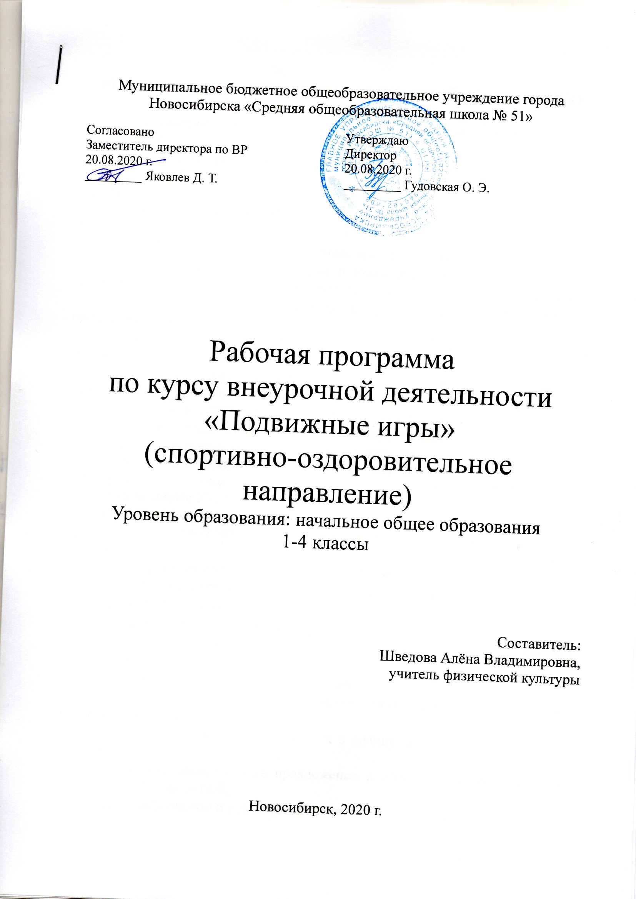
1. РЕЗУЛЬТАТЫ ОСВОЕНИЯ КУРСА ВНЕУРОЧНОЙ ДЕЯТЕЛЬНОСТИ

1.1 Личностные и метапредметные результаты освоения курса внеурочной деятельности
Личностными результатами программы внеурочной деятельности по спортивно-оздоровительному направлению «Подвижные игры» является формирование следующих умений:
- целостный, социально ориентированный взгляд на мир;
- ориентация на успех в учебной деятельности и понимание его причин;
- способность к самооценке на основе критерия успешной деятельности;
- активно включаться в общение и взаимодействие со сверстниками на принципах уважения и доброжелательности, взаимопомощи и сопереживания;
- проявлять дисциплинированность, трудолюбие и упорство в достижении поставленных целей;
- освоение моральных норм помощи тем, кто в ней нуждается, готовности принять на себя ответственность;
- развитие мотивации достижения и готовности к преодолению трудностей на основе конструктивных стратегий совладания и умения мобилизовать свои личностные и физические ресурсы стрессоустойчивости;
- освоение правил здорового и безопасного образа жизни.
Метапредметными результатами программы внеурочной деятельности по спортивно-оздоровительному направлению «Подвижные игры» является формирование следующих универсальных учебных действий (УУД):
Регулятивные УУД:
Выпускник научится:
- умения планировать, регулировать, контролировать и оценивать свои действия;
- планирование общей цели и пути её достижения;
- распределение функций и ролей в совместной деятельности;
- конструктивное разрешение конфликтов;
- осуществление взаимного контроля;
- оценка собственного поведения и поведения партнёра и внесение необходимых коррективов;
- принимать и сохранять учебную задачу;
- планировать свои действия в соответствии с поставленной задачей и условиями её реализации;
- учитывать установленные правила в планировании и контроле способа решения;
- адекватно воспринимать предложения и оценку учителей, товарищей, родителей и других людей;
- различать способ и результат действия;
Ученик получит возможность научится:
- вносить необходимые коррективы в действие после его завершения на основе его оценки и учёта характера сделанных ошибок, использовать предложения и оценки для создания нового, более совершенного результата.
Познавательные УУД:
Выпускник научится:
- добывать новые знания: находить дополнительную информацию по содержанию курса, используя дополнительную литературу, свой жизненный опыт;
- перерабатывать полученную информацию, делать выводы;
- преобразовывать информацию из одной формы в другую: предлагать свои правила игры на основе знакомых игр;
Ученик получит возможность научится:
- устанавливать причинно-следственные связи.
Коммуникативные УУД
Ученик научится:
- взаимодействие, ориентация на партнёра, сотрудничество и кооперация (в командных видах игры);
- адекватно использовать коммуникативные средства для решения различных коммуникативных задач;
- допускать возможность существования у людей различных точек зрения, в том числе не совпадающих с его собственной, и ориентироваться на позицию партнёра в общении и взаимодействии;
- учитывать разные мнения и стремиться к координации различных позиций в сотрудничестве;
- формулировать собственное мнение и позицию;
Ученик получит возможность научится:
- договариваться и приходить к общему решению в совместной деятельности, в том числе в ситуации столкновения интересов;
- совместно договариваться о правилах общения и поведения и следовать им;
- учиться выполнять различные роли в группе.

Результаты освоения курса внеурочной деятельности:

Первостепенным результатом реализации программы внеурочной деятельности является физическая подготовленность и степень совершенства двигательных умений, высокий уровень развития жизненных сил, нравственное, эстетическое, интеллектуальное развитие.
Ученик научится:
- двигательная подготовленность как важный компонент здоровья учащихся; - развитие физических способностей;
- освоение правил здорового и безопасного образа жизни;
- развитие психических и нравственных качеств;
- повышение социальной и трудовой активности;
- планировать занятия физическими упражнениями в режиме дня, организовывать отдых и досуг с использованием средств физической активности;
- организовывать и проводить со сверстниками подвижные игры;
- взаимодействовать со сверстниками по правилам проведения подвижных игр и соревнований;
Ученик получит возможность научится:
- применять жизненно важные двигательные навыки и умения различными способами, в различных изменяющихся, вариативных условиях.
2. СОДЕРЖАНИЕ КУРСА ВНЕУРОЧНОЙ ДЕЯТЕЛЬНОСТИ С УКАЗАНИЕМ ФОРМ И ВИДОВ ДЕЯТЕЛЬНОСТИ

Содержание курса внеурочной деятельности | Формы организации внеурочной деятельности | Виды деятельности внеурочной деятельности
Игры с бегом | Конкурсы, соревнования. | Игровая деятельность; спортивно-оздоровительная деятельность;
Игры с прыжками | Конкурсы, соревнования. | Игровая деятельность; спортивно-оздоровительная деятельность;
Игры с мячом | Конкурсы, соревнования. | Игровая деятельность; спортивно-оздоровительная деятельность;
Игры малой подвижности | Конкурсы, соревнования. | Игровая деятельность; спортивно-оздоровительная деятельность;
Зимние забавы | Конкурсы, соревнования. | Игровая деятельность; спортивно-оздоровительная деятельность;
Эстафеты | Конкурсы, соревнования. | Игровая деятельность; спортивно-оздоровительная деятельность;
Народные игры | Конкурсы, соревнования. | Игровая деятельность; спортивно-оздоровительная деятельность;

3. ТЕМАТИЧЕСКОЕ ПЛАНИРОВАНИЕ

1 год (33 часа)
1 час в неделю * 33 недели = 33 часа

№  п/п | Темы занятий
 | Правила безопасного поведения в местах проведения подвижных игр. Значение подвижных игр для здорового образа жизни.
 | Комплекс ОРУ на месте. Комплекс ОРУ с рифмованными строчками. Игра «Фигуры». Игра «Волки, зайцы, лисы».
 | Комплекс ОРУ в движении «Мишка на прогулке». Игра «Медведи и пчёлы». Игра «У медведя во бору».
 | Комплекс ОРУ в колонне по одному в движении. Игра «Второй лишний». Игра «Краски».
 | Комплекс ОРУ в движении. Игра ««Фигуры». Игра «Волки, зайцы, лисы».
 | Комплекс ОРУ с предметами. Игра» «Третий лишний». Игра «Шишки, жёлуди, орехи».
 | История возникновения игр с мячом.
 | Совершенствование координации движений. Перекаты мяча. Комплекс ОРУ с мячом «Мячик». Игра «Мяч по полу».
 | Развитие глазомера и чувства расстояния. Передача мяча. Метание мяча «Кто меткий?» Игра «Метко в цель». Игра «Бегуны и метатели».
 | Укрепление основных мышечных групп; мышц рук и плечевого пояса. Игра «Передача мяча в колоннах». Игра «Гонка мячей».
 | Обучение бросанию, метанию и ловле мяча в игре. Игра «Мяч соседу». Игра «Подвижная цель».
 | Профилактика детского травматизма. Знакомство с правилами дыхания во время прыжков. Последовательность обучения прыжкам.
 | Комплекс ОРУ «Скакалочка». Игра «Прыгающие воробышки».
 | Комплекс упражнений с длинной скакалкой «Верёвочка». Игра «Удочка».Игра «Лягушата и цапля».
 | Комплекс ОРУ с короткими скакалками «Солнышко». Игра «Зеркало».
 | Комплекс ОРУ со скакалкой «Лучики». Игра «Выше ножки от земли».
Правильная осанка и её значение для здоровья и хорошей учёбы.
Упражнения для формирования правильной осанки, укрепления мышечного корсета.
 | Комплекс специальных упражнений «Ровная спина». Игра «Красный, зелёный». Игра «Альпинисты».
 | Комплекс упражнений с мешочками. Игра «Разведчики». Игра «Поезд».
 | Упражнения для исправления нарушений осанки и плоскостопия. Игра «Летает – не летает». Игра «Копна – тропинка – кочки».
Гимнастические построения, размыкания, фигурная маршировка.
Игра «Построение в шеренгу». Игра «Кто быстрее встанет в круг».
 | Закаливание и его влияние на организм. Первая помощь при обморожении.
 | Игра «Скатывание шаров». Игра «Гонки снежных комов».
 | Игра «Клуб ледяных инженеров».Игра «Мяч из круга».
 | Игра «Гонка с шайбами». Игра «Черепахи».
 | Знакомство с правилами проведения эстафет. Профилактика детского травматизма.
 | Беговая эстафеты.
 | Эстафета с предметами (мячами, обручами, скакалками)
 | Эстафеты на развитие статистического и динамического равновесия
 | Народные игры – основа игровой культуры. Роль и место игры в жизни людей.
 | Разучивание народных игр. Игра «Калин – бан -ба»
 | Разучивание народных игр. Игра «Чижик»
 | Разучивание народных игр. Игра «Золотые ворота»

2 год (34 часа)
1 час в неделю * 34 недели = 34 часов

№  п/п | Темы занятий
1. | Правила безопасного поведения при проведении игр с бегом. Техника бега с ускорением, техника равномерного бега
2. | Комплекс ОРУ на месте. Комплекс ОРУ с рифмованными строчками. Игра «Совушка». Игра «Вороны и воробьи»
3. | Комплекс ОРУ в движении. Игра «К своим флажкам». Игра «День и ночь».
4. | Комплекс ОРУ в колонне по одному в движении. Игра «Вызов номеров» Игра «Пустое место». Упражнения с предметами. Ирга «Невод». Игра «Колесо»
5. | Комплекс ОРУ на месте. Игра «Два мороза». Игра «Воробьи-попрыгунчики».
6. | Правила по технике безопасности при проведении игр с прыжками. Профилактика детского травматизма. Развитие координации движений в прыжках со скакалкой
7. | Комплекс ОРУ. Игра «Салки на одной ноге». Игра «Два мороза».
8. | Комплекс упражнений с длинной скакалкой. Игра «Удочка». Игра «Кто выше»
9. | Комплекс ОРУ с мячами. Игра «Прыжки в приседе». Игра «Пингвины с мячом».
10. | Комплекс ОРУ с короткой скакалкой. Игра «Поймай лягушку». Игра «Прыжки с поворотом»
11. | Правила безопасного поведения при играх с мячом.
12. | Совершенствование координации движений. Игра «Передал – садись». Игра «Свечи».
13. | Развитие глазомера и чувства расстояния. Передача мяча. Метание мяча Игра «Охотники и утки». Игра «Сбей мяч»
14. | Укрепление основных мышечных групп; мышц рук и плечевого пояса. Игра «Рак пятится назад». Игра «Скорый поезд».
15. | Броски и ловля мяча. Игра «Кто самый меткий». Игра «Не упусти мяч».
16. | Правила по технике безопасности при проведении игры малой подвижности.
17. | Комплекс специальных упражнений «Ровная спина». Игра «Змейка». Игра «Карлики и великаны».
18. | Комплекс упражнений с мешочками. Игра «Кошка и мышка». Игра «Ручеек».
19. | Упражнения для исправления нарушений осанки и плоскостопия. Игра «Стрекозы». Игра «Чемпионы скакалки».
20. | Гимнастические построения, размыкания, фигурная маршировка.
21. | Игра «Построение в шеренгу». Игра «На новое место». Игра «Лабиринт». Игра «Что изменилось?»
22. | Закаливание и его влияние на организм. Правила безопасного поведения при катании на лыжах, санках. Инструктаж по технике безопасности.
23. | Игра «Лепим снежную бабу». Игра «Лепим сказочных героев».
24. | Игра «Санные поезда».
25. | Игра «На одной лыже». Игра «Санные поезда»
26. | Правила безопасного поведения при проведении эстафет. Способы деления на команды. Считалки
27. | Эстафеты «Бег по кочкам», «Бег сороконожек».
28. | Эстафеты «Рак пятится назад», «Скорый поезд».
29. | Эстафеты «Чемпионы скакалки», «Вьюны».
30. | Эстафеты «Стрекозы», «На новое место».
31. | История изучения и организации игр. Знаменитые собиратели и организаторы игр. Игровая терминология.
32. | Разучивание народных игр. Игра «Бегунок»
33. | Разучивание народных игр. Игра «Верёвочка»
34. | Разучивание народных игр. Игра «Котел»

3 год (34 часа)
1 час в неделю * 34 недели = 34 часов

№  п/п | Темы занятий
1. | Правила техники безопасности. Значение бега в жизни человека и животных. Лучшие легкоатлеты страны.
2. | Комплекс ОРУ для укрепления мышц ног. Игра «Змейка». Игра «Челнок».
3. | Комплекс ОРУ на месте. Игра «Пустое место». Игра «Филин и пташки»
4. | Комплекс ОРУ в движении. Игра «Пятнашки с домом». Игра «Прерванные пятнашки». Игра «Круговые пятнашки»
5. | Комплекс ОРУ в колонне по одному в движении. Игра «Круговые пятнашки». Игра «Ловушки в кругу». Игра «Много троих, хватит двоих»
6. | Правила техники безопасности при игре с мячом. Разучивание считалок.
7. | Комплекс ОРУ с малыми мячами. Игра «Мячик кверху». Игра «Свечи ставить»
8. | Комплекс ОРУ с большими мячами. Игра «Перебрасывание мяча » Игра «Зевака». Игра «Летучий мяч».
9. | Комплекс ОРУ с набивными мячами. Игра «Выбей мяч из круга». Игра «Защищай город».
10. | Комплекс ОРУ с мячами. Игра «Гонка мячей». Игра «Попади в цель». Игра «Русская лапта»
11. | Правила техники безопасности при игре с прыжками. Для чего человеку важно уметь прыгать. Виды прыжков. Разучивание считалок.
12. | Комплекс ОРУ. Игра «Воробушки и кот». Игра «Дедушка – рожок».
13. | Комплекс ОРУ. Игра «Переселение лягушек». Игра «Лошадки».
14. | Комплекс ОРУ. Игра «Петушиный бой». Игра «Борьба за прыжки»
15. | Комплекс ОРУ. Игра «Солка на одной ноге». Игра «Кто первый?».
16. | Правила техники безопасности. Знакомство с играми на внимательность.
17. | Игры на внимательность. Игра «Летит - не летит». Игра «Запрещенное движение». Игра «Перемена мест».
18. | Комплекс ОРУ для правильной осанки, разучивание считалок. Игры «Колечко». Игра «Море волнуется». Игра «Кривой петух»
19. | Комплекс ОРУ. Игра «Молчанка». Игра «Колечко».
20. | Комплекс ОРУ. Игра «Краски». Игра «Перемена мест»
21. | Правила техники безопасности зимой. Загадки и пословицы о зиме. Беседа о закаливании
22. | Игра «Строим крепость».
23. | Игра «Взятие снежного городка». Игра «Меткий стрелок».
24. | Игра «Лепим снеговика».
25. | Значение слова эстафета. Разбивание разными способами команд на группы.
26. | Эстафеты «Передал – садись», «Мяч среднему», «Парашютисты», «Скакалка под ногами», «Тачка».
27. | Эстафета «Вызов номеров», «Дорожки», «Шарик в ложке».
28. | Эстафета «Челночный бег», «По цепочке».
29. | Эстафета «Ведерко с водой», «Кати большой мяч впереди себя», «Нитки наматывать», «Передача мяча в колонне», «Поезд».
30. | Материальная и духовная игровая культура. Организация и проведение игр на праздниках.
31. | Разучивание народных игр. Игра «Гуси - лебеди»
32. | Разучивание народных игр. Игра «Горелки»
33. | Разучивание народных игр. Игра «Верёвочка»
34. | Разучивание народных игр. Игра «Котел».

4 год (34 часа)
1 час в неделю * 34 недели = 34 часов

№  п/п | Темы занятий
1. | Правила ТБ при проведении подвижных игр. Способы деления на команды. Повторение считалок.
2. | Комплекс ОРУ в движении. Игра «Бег командами». Игра «Мешочек».
3. | Комплекс ОРУ с предметами. Игра «Городок». Игра «Русская лапта
4. | Комплекс ОРУ на месте. Игра «Лиса в курятнике». Игра «Ловкие ребята».
5. | Комплекс ОРУ с предметами. Игра «Пятнашки в кругу». Игра «Караси и щуки».
6. | Правила безопасного поведения с мячом в местах проведения подвижных игр. Инструктаж по ТБ. Способы передачи мяча;
7. | Комплекс ОРУ с малыми мячами. Игра «Мяч в центре». Игра «Мяч среднему».
8. | Комплекс ОРУ с большими мячами. Игра «Мяч – соседу». Игра «Охотники».
9. | Комплекс ОРУ с набивными мячами. Игра «Отгадай, кто бросил» Игра «Защищай ворота».
10. | Комплекс ОРУ с мячами. Игра «Подвижная цель». Игра «Обгони мяч».
11. | Правила безопасного поведения в местах проведения подвижных игр. Разучивание считалок.
12. | Комплекс ОРУ. Игра «Туда- обратно». Игра «Зайцы в огороде».
13. | Комплекс ОРУ. Игра «Шишки, жёлуди, орехи». Игра «белые медведи».
14. | Комплекс ОРУ. Игра «Карусели». Игра «Тропка».
15. | Комплекс ОРУ. Игра «Ловушка». Игра «Капканы».
16. | Правила безопасного поведения в местах проведения подвижных игр. Инструктаж по ТБ. Разучивание рифм для проведения игр.
17. | Комплекс ОРУ на месте. Игра «Кто дальше бросит?». Игра «Что изменилось?». Игра «Найди предмет».
18. | Комплекс ОРУ на месте. Игра «Слушай сигнал». Игра «Угадай, кто это?». Игра «Точный телеграф».
19. | Комплекс ОРУ на месте. Игра «Невидимки». Игра «Наблюдатели». Игра «Кто точнее».
20. | Комплекс ОРУ на месте. Игра «Ориентирование без карты». Игра «Садовник».
21. | Правила безопасного поведения при катании на лыжах, санках. Инструктаж по ТБ.
22. | Игра «Снежком по мячу». Игра «Пустое место».
23. | Игра «Кто дальше» (на лыжах).
24. | Игра «Быстрый лыжник».
25. | Правила безопасного поведения при проведении эстафет. Инструктаж по ТБ. Способы деления на команды. Повторение считалок.
26. | Эстафеты «Кто первый?», эстафета парами.
27. | Эстафета с лазанием и перелезанием.
28. | Эстафета «Челночный бег», «По цепочке».
29. | Эстафета с предметами (скакалки, мячи, обручи)
30. | Традиционные народные праздники. Календарные народные праздники. Классификация народных игр.
31. | Разучивание народных игр. Игра «Салки»
32. | Разучивание народных игр. Игра «Малечина-колечина»
33. | Разучивание народных игр. Игра «Коршун»
34. | Разучивание народных игр. Игра «Бабки»

4. ОЦЕНКА РЕЗУЛЬТАТОВ

Обучающие, посетившие не менее 75% курса, в конце учебного года получают «зачет». Для оценки результатов используются листы самооценки, анкетирование.

Вопросы самооценки работы группы

1. Все ли члены группы принимали участие в работе?
А) Да, все работали одинаково;
Б) Нет, работал только один;
В) Кто- то работал больше, кто- то меньше других.
2. Дружно ли вы работали? Были ссоры?
А) Работали дружно, ссор не было;
Б) Работали дружно, спорили, но не ссорились;
В) Очень трудно было договариваться, не всегда получалось.
3. Тебе нравится результат работы группы?
А) Да, всё получилось хорошо;
Б) Нравится, но можно сделать лучше;
В) Нет, не нравится.
4. Оцени свой вклад в работу группы.
А) Почти всё сделали без меня;
Б) Я сделал очень много, без меня работа бы не получилась;
В) Я принимал участие в обсуждении.

Лист самооценки в паре
